
Жарқайың ауданының жерлерін аймақтарға бөлу жобаларын (схемаларын) бекіту туралы
Ақмола облысы Жарқайың аудандық мәслихатының 2021 жылғы 12 қазандағы № 7С-15/2 шешімі. Қазақстан Республикасының Әділет министрлігінде 2021 жылғы 26 қазанда № 24888 болып тіркелді
Қазақстан Республикасы Жер кодексінің 8-бабына сәйкес, Жарқайың аудандық мәслихаты ШЕШТІ:
1. Жарқайың ауданының жерлерін аймақтарға бөлу жобалары (схемалары) осы шешімнің 1, 2 қосымшаларына сәйкес бекітілсін.
2. Осы шешім оның алғашқы ресми жарияланған күнінен кейін күнтізбелік он күн өткен соң қолданысқа енгізіледі
Жарқайың аудандық мәслихатының хатшысы | А.Альжанов
Жарқайың аудандық
әслихатының
2021 жылғы 12 қазандағы
№ 7C-15/2 шешіміне
1-қосымша
Державин қаласының жерлерін аймақтарға бөлу жобасы (схемасы)

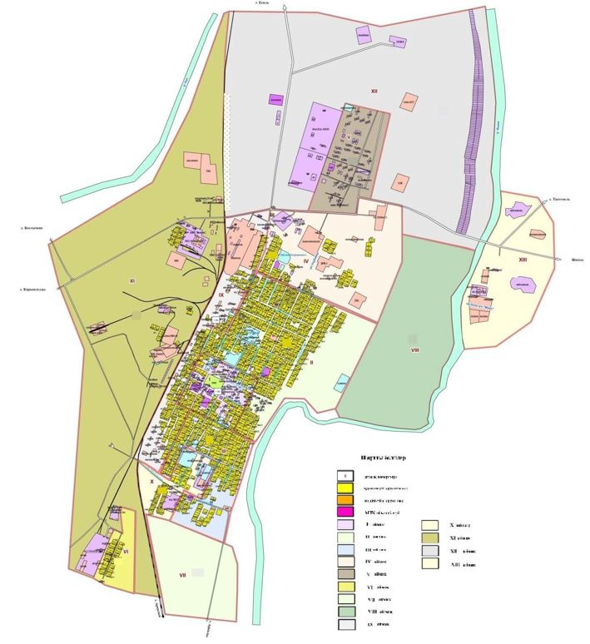

Жарқайың аудандық
әслихатының
2021 жылғы 12 қазандағы
№ 7C-15/2 шешіміне
2-қосымша
Жарқайың ауданының ауылдық елді мекендерінің жерлерін аймақтарға бөлу жобасы (схемасы)

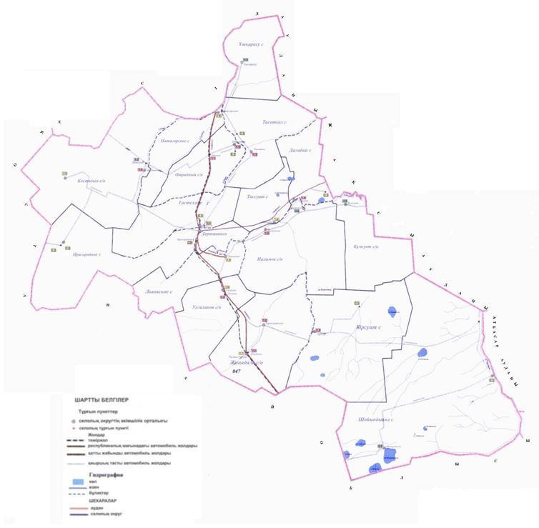

© 2012. Қазақстан Республикасы Әділет министрлігінің «Қазақстан Республикасының Заңнама және құқықтық ақпарат институты» ШЖҚ РМК

